MEDIENINFORMATION
Würth Elektronik startet neuen Technologiekanal
Wissenstransfer per Watts Up Podcast
Watertown (USA), 21. Oktober 2021 – Seit über einem Jahrzehnt nutzt Würth Elektronik Videokanäle, um mit seinen „WEbinaren" Lerninhalte zu vermitteln. Jetzt werden diese Online-Präsentationen zusammen mit zahlreichen Anwendungshinweisen, Blogs oder Interviews über den neuen Würth Elektronik Watts Up Podcast angeboten. Er kann wöchentlich über verschiedene Audioplattformen wie iTunes, Google Podcasts oder Spotify abgerufen werden.
Amelia Thompson, Customer Outreach Analyst bei Würth Elektronik, ist Produzentin, Autorin und Stimme des neuen Watts Up Podcasts. Thompson: „Wir haben mit unseren monatlichen Seminaren in den vergangenen zwei Jahren ein stark steigendes Interesse festgestellt. Deshalb wollen wir unser Wissen nunmehr auch als Podcast weitergeben. Weil Elektronik immer auch eine visuelle Komponente beinhaltet, stellen wir auf unserer Plattform zudem Bildmaterial zur Verfügung, das unsere Hörer im Nachgang sichten können.“
Seit dem Start im Juni 2021 wurde der Podcast bereits von Hunderten von Hörern heruntergeladen, die sich über Themen wie drahtlose Energieübertragung, industrielles IoT, Transformatordesign und EMV-Schaltungen informieren konnten.
„Die Unterstützung war hervorragend. Unsere Kunden und Partner genießen es, mehr über unsere Dienstleistungen und Produkte zu erfahren, vor allem wenn wir tiefer in die technischen Details eintauchen. Ich freue mich darauf, in den kommenden Wochen noch mehr Schulungen anzubieten“, führt Thompson aus.
Den Würth Elektronik Watts Up Podcast in englischer Sprache können Sie unter www.we-online.com/podcast abrufen.

Verfügbares Bildmaterial
Folgendes Bildmaterial steht druckfähig im Internet zum Download bereit: https://kk.htcm.de/press-releases/wuerth/
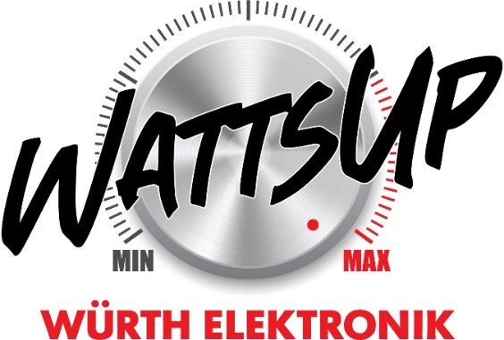
Image source: Wurth Electronics
Online-Präsentationen, Application Notes, Blogs, Interviews und mehr werden über den neuen Würth Elektronik Watts Up Podcast angeboten.

Über die Würth Elektronik eiSos Gruppe
Die Würth Elektronik eiSos Gruppe ist Hersteller elektronischer und elektromechanischer Bauelemente für die Elektronikindustrie und Technologie-Enabler für zukunftsweisende Elektroniklösungen. Würth Elektronik eiSos ist einer der größten europäischen Hersteller von passiven Bauteilen und in 50 Ländern aktiv. Fertigungsstandorte in Europa, Asien und Nordamerika versorgen die weltweit wachsende Kundenzahl.
Das Produktprogramm umfasst EMV-Komponenten, Induktivitäten, Übertrager, HF-Bauteile, Varistoren, Kondensatoren, Widerstände, Quarze, Oszillatoren, Power Module, Wireless Power Transfer, LEDs, Sensoren, Steckverbinder, Stromversorgungselemente, Schalter, Taster, Verbindungstechnik, Sicherungshalter sowie Lösungen zur drahtlosen Datenübertragung.
Die Verfügbarkeit ab Lager aller Katalogbauteile ohne Mindestbestellmenge, kostenlose Muster und umfangreicher Support durch technische Vertriebsmitarbeiter und Auswahltools prägen die einzigartige Service-Orientierung des Unternehmens.
Würth Elektronik ist Teil der Würth-Gruppe, dem Weltmarktführer für Montage- und Befestigungstechnik. Das Unternehmen beschäftigt 7 300 Mitarbeiter und hat im Jahr 2020 einen Umsatz von 823 Millionen Euro erwirtschaftet.
Würth Elektronik: more than you expect!
Weitere Informationen unter www.we-online.com

Weitere Informationen:  Wurth Electronics Midcom, Inc.  Lindsey Esche  121 Airport Drive  PO Box 1330  Watertown, SD 57201 USA  Telefon: +1 605 886 4385  Gebührenfrei (in den USA):  Tel.: +1 800 643 2661  E-Mail: lindsey.esche@we-online.com  www.we-online.com | Pressekontakt:  HighTech communications GmbH  Brigitte Basilio  Brunhamstraße 21  81249 München  Telefon: +49 89 500778-20  Telefax: +49 89 500778-77  E-Mail: b.basilio@htcm.de  www.htcm.de

